Краевое государственное бюджетное образовательное учреждение дополнительного образования «Красноярский краевой центр «Юннаты»

Учебно-исследовательский проект
«Облагораживание среды обитания иглистого тритона»

Автор: Валентин Нефедов 3класс «А»
МБОУ Школа №32
Красноярский краевой центр «Юннаты»
Руководитель: Батолина Татьяна Михайловна
Педагог дополнительного образования
Красноярского краевого центра «Юннат»

Красноярск 2018
Содержание
Введение…………………………………………………………………………...3
1.Литературный обзор…………………………………………………………….4
1.1.Описание иглистого или испанского тритона……………………….4
1.2.Содержание тритона………………………………………………….4
2.Основная часть…………………………………………………………………6
2.1.Определение недостающих элементов для создания наиболее естественных условий обитания тритона………………………………………..6
2.2.Создание оптимальных условий для проживания тритона……….7
Выводы……………………………………………………………………………9
Список использованных источников…………………………………………..10

Введение
На занятиях в живом уголке Красноярского краевого центра «Юннаты» я познакомился с иглистым тритоном. Он мне очень понравился, я начал изучать его местообитания, образ жизни, интересные факты о нем. И тогда я выяснил, что условия, в которых он живет в уголке живой природы недостаточно близки к тем условиям, в которых он обитает в дикой природе. А ведь это важно соблюдать для всех диких животных, которых мы содержим в неволе. Отсюда и появилась тема моего исследования.
Цель исследования:
Создание оптимальных условий обитания для иглистого тритона.
Задачи:
- Изучить литературу на тему, в каких условиях живет иглистый тритон в дикой природе.
- Определить недостающие элементы для создания наиболее естественных условий обитания тритона.
- Создать оптимальные условия для проживания тритона в аквариуме.

Объект исследования: иглистый тритон;
Предмет исследования: среда обитания иглистого тритона.

- Литературный обзор

  - Описание иглистого или испанского тритона

Испанский тритон вызывает большой интерес у любителей содержания экзотических животных в домашних условиях. Биологи относят его к роду хвостатых земноводных семейство саламандры. Длина испанского тритона 20-30 сантиметров, причем самки крупнее самцов. Окрас кожи тритона серый или зеленоватый на спинке, желтый на животе, а по бокам располагается оранжевая полоска. Кожу покрывает большое количество бугорков. Тело испанского тритона округлое, голова немного сплюснутая с широким ртом. В естественных условиях они живут в заилиных прудах, озерах, ручьях, с тихой стоячей водой. Большую часть жизни проводят в воде, иногда выбираются на поверхность. В летние жаркие месяцы, когда водоемы пересыхают, тритоны могут обитать в толстых слоях водорослей. Кожа тритона в такие дни становится грубой, так организм сохраняет остатки влаги, и поддерживает определенную температуру тела. Продолжительность жизни этого земноводного семь лет. Распространен испанский тритон по всему Пиренейскому полуострову и Марокко.

  - Содержание тритона

Содержать тритона несложно, в одном аквариуме легко уживается целая группа. Для одного животного нужно 15-20 литров воды. Заполнять аквариум рекомендуется отстоявшейся в течение двух суток водой, применять фильтрованную или кипяченую воду нельзя. Для поддержания чистоты воды, аквариум оснащают фильтром. Тритоны в воде не дышат, для этого они всплывают на поверхность. Поэтому аэрация аквариумов не нужна. Застилать грунтом дно аквариума не обязательно, но можно применить гранитную крошку, а вот растения важны. Вы можете выбрать любые аквариумные. Так же необходимы разные укрытия, это домики, замки, битые глиняные черепки, различный декор. Тритон будет прятаться за ними, так как не любит быть все время на виду.
Но самое главное, это обеспечить испанскому тритону оптимальную для его жизнедеятельности температуру. Учитывается тот факт, что животное хладнокровное, и комфортной для него является температура 15-20градусов. В жаркие летние месяцы обеспечить такие условия домашнему питомцу непросто. В аквариумы устанавливают дорогие охладительные установки, над поверхностью жидкости располагают вентиляторы или просто охлаждают с помощью бутылок с замороженной водой.
Тритоны достаточно миролюбивы и легко уживаются с аквариумными рыбками. Но это до тех пор, пока они сыты. Если хозяин невольно допустил голодание тритонов, они начнут поедать других обитателей аквариума и проявлять агрессивность по отношению к своим собратьям. Часто во время потасовок тритоны могут повредить друг другу конечности. Но благодаря способности к регенерации, через время конечности восстановятся. Тритоны периодически сбрасывают кожу и съедают ее.

- Основная часть

  - Определение недостающих элементов для создания наиболее естественных условий обитания тритона

При изучении литературных источников, были выявлены необходимые условия, для создания оптимальных условий обитания иглистого тритона, а именно:
наличие аквариума объемом 15-20 литров;
уровень воды в аквариуме должен быть 10-15 см;
воду для наполнения аквариума нужно отстоять в течение двух дней;
наличие фильтра также важно в аквариуме;
наличие грунта не обязательно, но для создания условий близких к условиям обитания тритона иглистого, можно использовать грунт;
наличие растительности, она служит укрытием для тритона;
наличие укрытий.
Итак, вначале опыта местообитание тритона было оборудовано следующим (рисунок 1,2):
аквариум объемом 30 литров;
небольшое укрытие грот;
поддерживалась температура 18°С;
для наполнения аквариума использовалась вода, отстоявшаяся в течение двух суток.
Остальные условия были в недостатке.

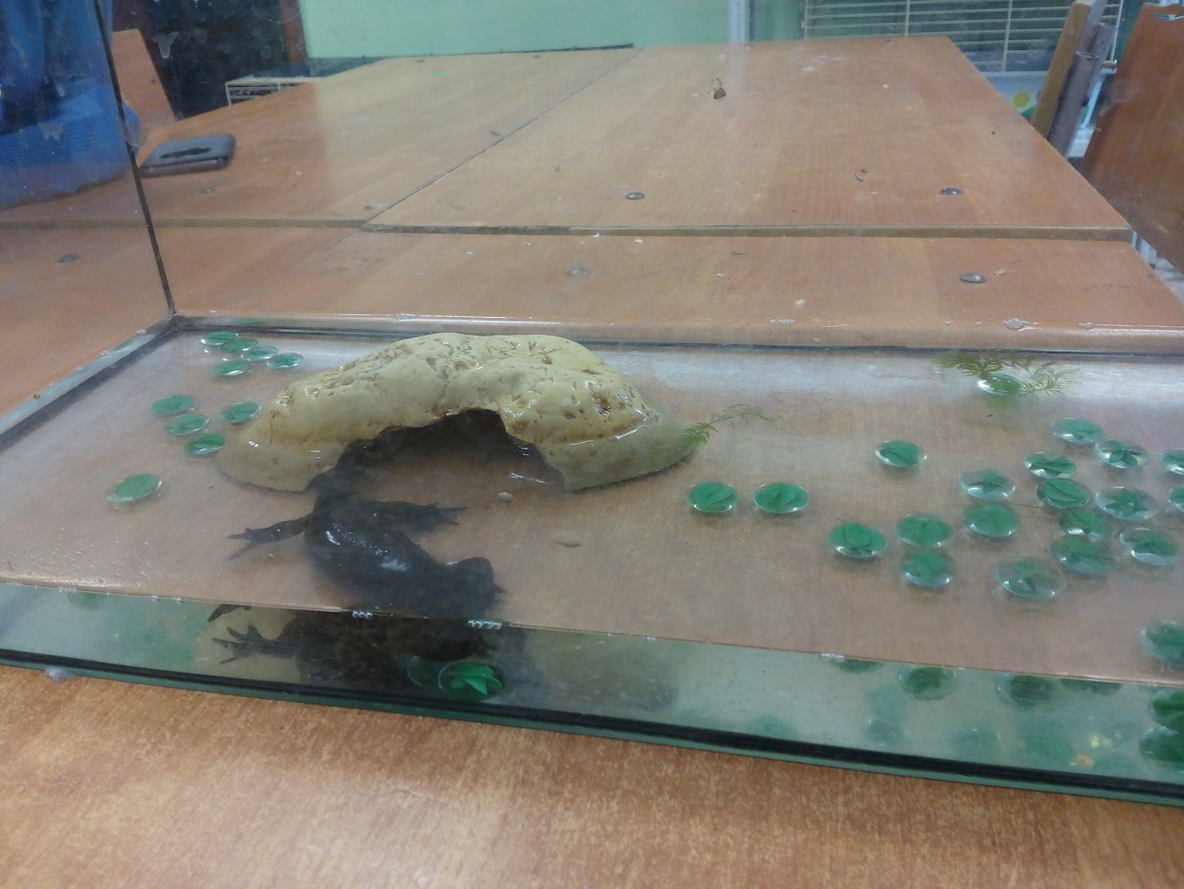
Рисунок 1 – Местообитание тритона до облагораживания (фото автора)

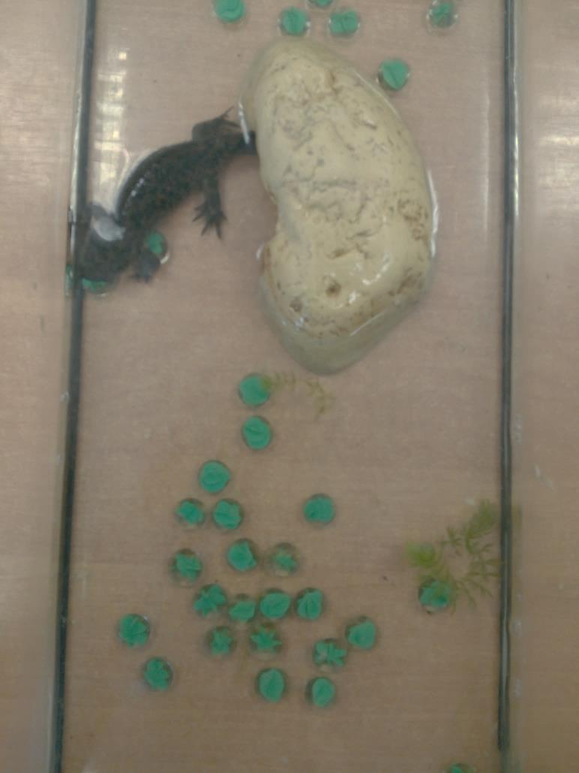
Рисунок 2 – Местообитание тритона до облагораживания. Вид сверху (фото автора)

  - Создание оптимальных условий для проживания тритона

После того, как была изучена среда обитания тритона в уголке живой природы, был определен план действий по созданию оптимальных условий обитания (Таблица 1).

Таблица 1 – План создания оптимальных условий для проживания тритона

№ | Действие | Сроки реализации
1 | Набрать воду для отстаивания (15литров) | 29.01.2018
2 | Подобрать растительность | 31.01.2018
3 | Подобрать укрытие | 31.01.2018
4 | Установить фильтр | 31.01.2018
5 | Провести наблюдение за поведением тритона | 31.01.-28.02.2018

Подбор растительности, фильтра, укрытия проводились в уголке живой природы Красноярского краевого центра «Юннаты». В ходе анализа литературных данных было выявлено, что в обустройстве места обитания тритона нужно учитывать также наличие суши, так как тритон дышит кожей и легкими, для осуществления дыхательного процесса он периодически выползает на сушу. С этим учетом подбиралось укрытие. Обустройство грунтом по литературным данным не обязательно, в аквариуме исследуемого тритона его пока нет, но приобретение грунта планируется. Результат создания оптимальных условий обитания тритона иглистого в уголке живой природы Красноярского краевого центра «Юннаты» представлены на рисунке 4.

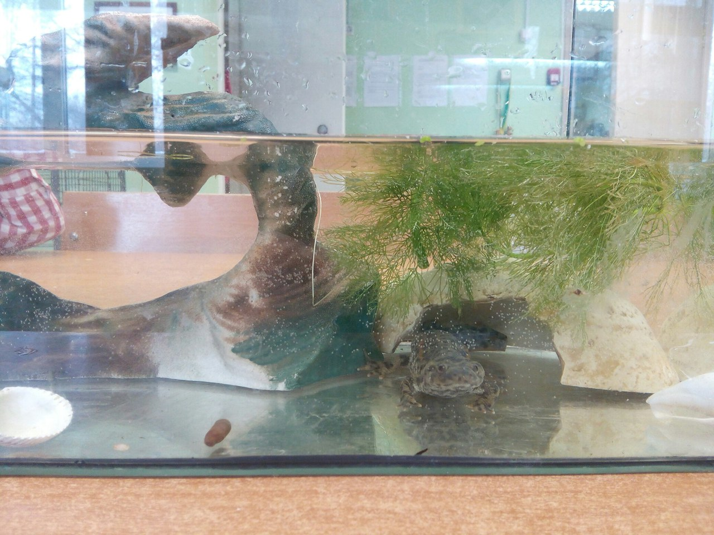
10 см
Рисунок 4 – Местообитание тритона после облагораживания (фото автора)

После того, как условия обитания тритона были улучшены, также было проведено наблюдение за его поведением. Результаты наблюдения представлены в таблице 2.

Таблица 2 – Дневник наблюдения за поведением тритона после изменения его среды обитания

Дата наблюдения | Изменения в поведении тритона
31.01.2018 | Наблюдалось тревожное состояние тритона, низкая активность. Передвижение только по дну аквариума.
06.02.2018 | Тревожности нет, но активность все также низкая. Передвижение по дну аквариума.
13.02.2018 | Тритон активно плавает по всей толще воды в аквариуме. На сушу не выползает.
20.02.2018 | Тритон активно плавает по всей толще воды в аквариуме. На сушу не выползает.
27.02.2018 | Тритон активно плавает по всей толще воды в аквариуме. На сушу не выползает.
Выводы

- В ходе изучения литературных источников был выявлен ряд необходимых элементов в содержании иглистого тритона в уголке живой природы Красноярского краевого центра «Юннаты».
- Для того чтобы создать оптимальные условия обитания для иглистого тритона нужно было обогатить аквариум растительностью, фильтром, укрытием с возможностью выхода на сушу, а также обеспечить уровень воды ~ 10 см в высоту.
- После облагораживания среды обитания в поведении иглистого тритона замечена большая активность в поведении.

Список использованных источников

- Цирлинг М. Аквариум и водные растения. - Санкт-Петербург. Гидрометеоиздат, 1991 г.
- Шефер К. Ваш аквариум. - Мир книги, 2008г.
Интернет-ресурсы
3. www. Zoovet.ru «Экзотические животные» (Дата обращения: 18.12.2017)

